Náramkové hodinky JC130
Návod na používání

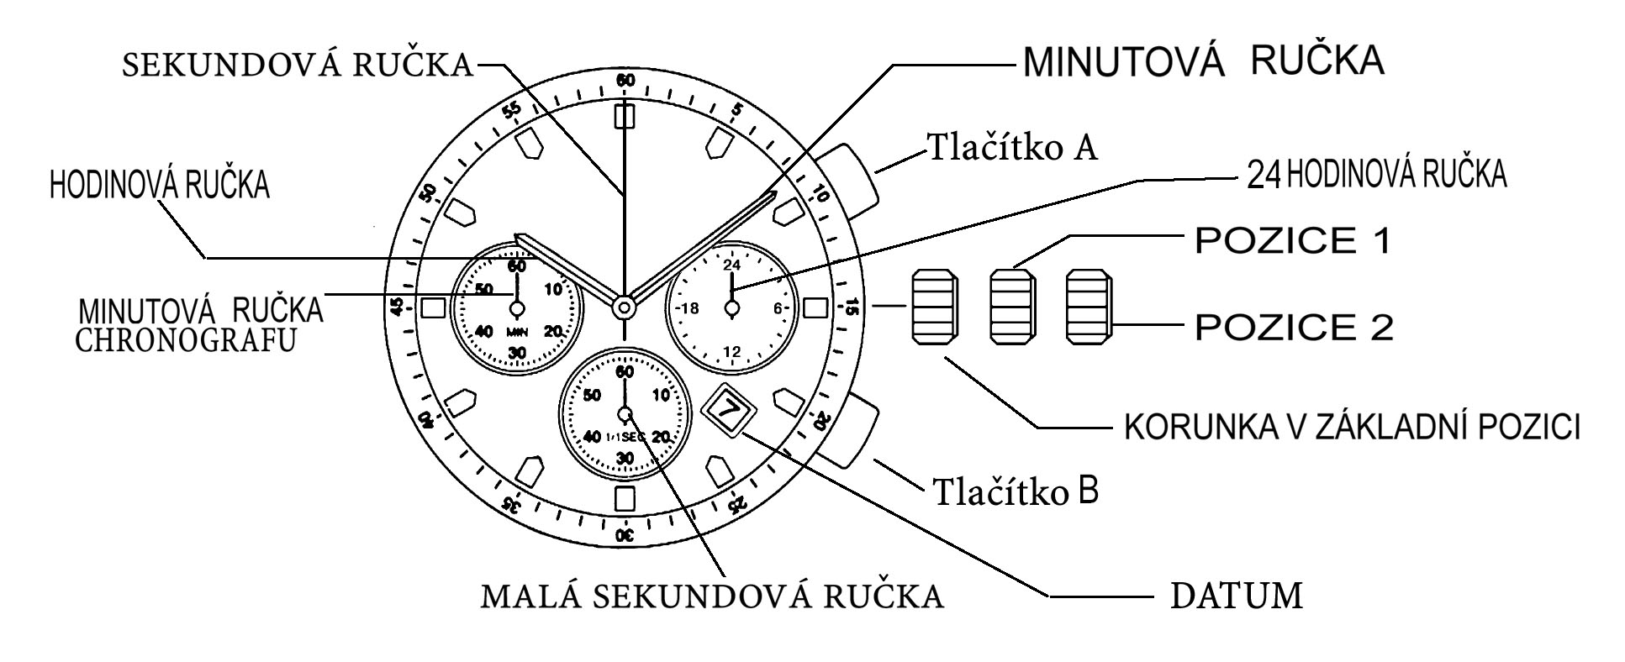
Návod na použití:
Nastavení času:
- Povytáhněte korunku do pozice 2
- Otáčením korunky nastavíte ručky do požadované polohy
- Potom, co korunku zatlačíte zpět do základní pozice, sekundová ručka se dá do pohybu.
Nastavení data:
- Vytáhněte korunku do pozice 1
- Otáčejte korunkou proti směru hodinových ruček pro nastavení požadovaného data. Pokud nastavíte datum v době mezi 21:00 a 1:00- datum se další den nezmění.
- Pro ukončení nastavení data zatlačte korunku zpět do základní pozice.
Používání chronografu:
Chronograf slouží k odměřování času- měří a zobrazuje čas v 1/1 vteřinách. Maximální měřitelná době je 59 minut 59 vteřin. Po spuštění bude chronograf měřit a zobrazovat čas dokud nedosáhne maximálních hodnot.
- Stisknutím tlačítka A spustíte nebo zastavíte chod chronografu
- Stisknutím tlačítka B vynulujete sekundovou i minutovou ručku chronografu.

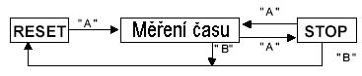

Resetování chronografu (např. po výměně baterie)
Resetování provádějte v případě, že se při vynulování sekundová ručka chronografu nevrací do bodu 0 nebo po výměně baterie.
- Vytáhněte korunku do pozice 2.
- Stiskněte tlačítko A pro nastavení sekundové ručky chronografu do bodu 0. Tento proces lze urychlit průběžným tisknutím tlačítka A.
- Potom, co je ručka v bodu 0, zatlačte korunku zpět do základní pozice.
Pozor: Nezatlačujte korunku zpět do základní pozice dříve, než sekundová ručka dojde do bodu 0. Pokud byste tak učinili, nastavíte bod, kde korunku zatlačíte, jako nový výchozí bod 0.

